标签： USB2.0

USB接口定义及封装
USB全称Universal Serial Bus（通用串行总线），目前USB 2.0接口分为四种类型A型、B型、Mini型还有后来补充的Micro型接口，每种接口都分插头和插座两个部分，Micro还有比较特殊的AB兼容型，本文简要介绍这四类插头和插座的实物及结构尺寸图，如果是做设计用途，还需要参考官方最新补充或修正说明，尽管USB 3.0性能非常卓越，但由于USB 3.0规范变化较大，真正应用起来还需假以时日，不管怎样，都已经把火线逼到末路，苹果公司极其郁闷但也爱莫能助。
注意：
1、本文封装尺寸来源，USB 2.0 Specification Engineering Change Notice（Date:10/20/2000）
2、本文图片来源USB官方协议文档，由于USB 3.0在接口和线缆规范上变化较大，后面专门介绍。
3、本文未带插头封装尺寸，插头尺寸请参加官方文档ecn1-usb20-miniB-revd.pdf，下个版本USB 3.0在接口和封装上都有很大变化，本文属于USB 2.0协议内容，如果是USB 3.0设备，似乎只有A型头才能插到2.0插座中Receptacle。

1、A型USB插头（plug）和A型USB插座（receptacle）
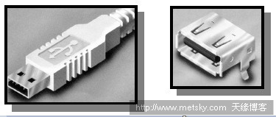
引脚顺序（左侧为Plug，右侧为Receptacle）：
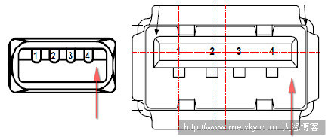
引脚定义：
编号 | 定义 | 颜色识别
1 | VBUS | Red（红色）
2 | D- | White（白色）
3 | D+ | Green（绿色）
4 | GND | Black（黑色）
封装尺寸（单PIN Receptacle）：
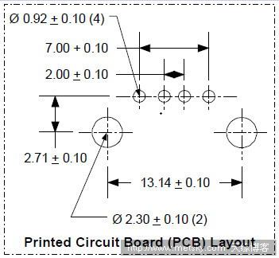

2、B型USB插头（plug）和B型USB插座（receptacle）
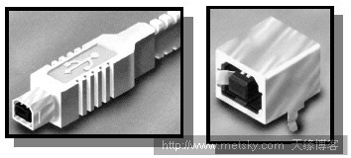

引脚顺序（左侧为Plug，右侧为Receptacle，注意箭头所指斜口向上，USB端口朝向自己）：
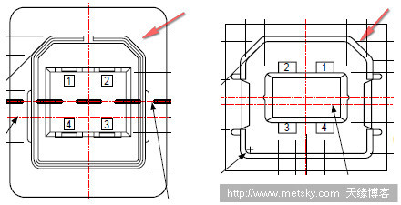
引脚定义、封装尺寸均与A型USB引脚说明相同。
封装尺寸（单PIN Receptacle）：
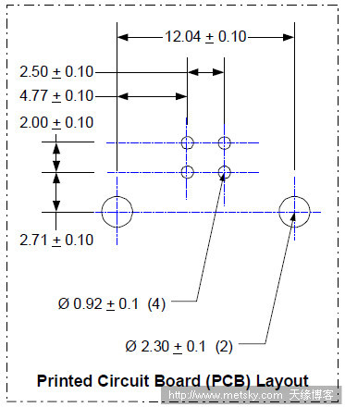

3、Mini B型USB插头（plug）和Mini B型USB插座（receptacle）
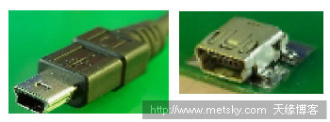
引脚顺序（左侧为Plug，右侧为Receptacle，注意宽边在上，USB端口朝向自己）：
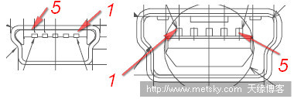
引脚定义：
编号 | 定义 | 颜色识别
1 | VBUS | Red（红色）
2 | D- | White（白色）
3 | D+ | Green（绿色）
4 | ID | Not connected（未连接）
5 | GND | Black（黑色）
封装尺寸（Receptacle）：
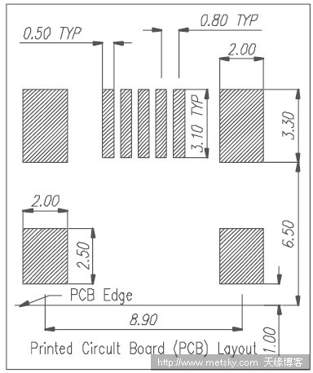
以上部分为USB 2.0规范内容，下面的Micro USB实际上是在2006年才发布的补充规范，由于该接口定义无法后向支持USB 3.0协议，故仍然归于USB 2.0协议包。

4、Micro USB插头和插座
Micro USB补充定义用于蜂窝电话和便携设备的Micro USB接口，比Mini USB接口更小。其中标准A型和标准B型及Mini-B型都是在USB 2.0规范里定义，2006补充的Micro USB规范定义了，补充了以下定义：
Micro-B plug and receptacle
Micro-AB receptacle
Micro-A plug
由于该协议文档极不清晰，相关插图也是采用贴图形式，所以不再抓图介绍，只放两个实物照片上来看一下（图片来源:USB MOBILE）：
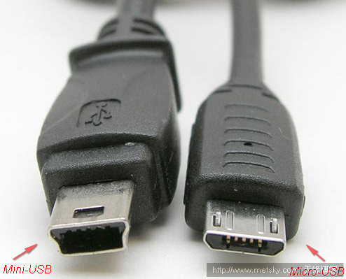

MINI USB 8P母座（方形）主要作为电脑PC等USB等设备上作为零部件应用。USB设备作为新一代的手机、电脑外部接口，USB系列在速度、支持热插拔和即插即用方面的优势显。
MINI USB 8P母座（方形）特征在它的接口与普通的MINI USB 接口有所不同，但它也传承了传统的USB设备的支持热插拔，即插即用等优点，也已经成为数码产品数据传输的标准接口，广泛用于手机、电脑、数码相机、数码摄像机、测量仪器以及移动硬盘、数码充电设备等设备上。
MINI USB 8P母座（方形）产品 触点及端子接触部位等设计基本与传统USB系列连接器等同，除了第4针（接地）外，其他接口功能皆與标准USB相同。下图产品大多见于小灵通手机使用，要注意焊接线的位置不同厂家有所不同，如图。
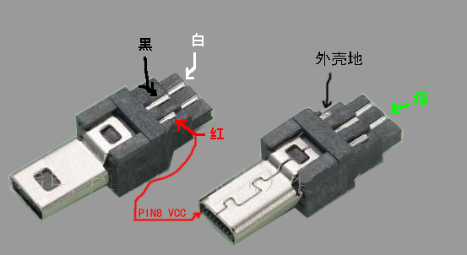
另外一种：
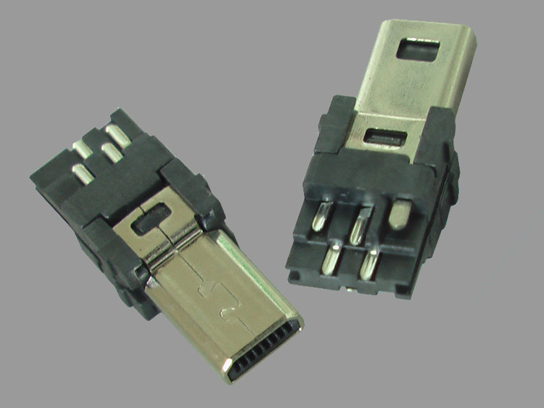
其他的USB插头信息：
